Лабораторна робота №1
Вступ до ASP.NET Core
Мета: ознайомитися з основними принципами роботи .NET, навчитися налаштовувати середовище розробки та встановлювати необхідні компоненти, набути навичок створення рішень та проектів різних типів, набути навичок обробки запитів з використанням middleware.
Хід роботи
Завдання 1. Встановлення інтегрованого середовища розробки (IDE) та необхідних компонентів
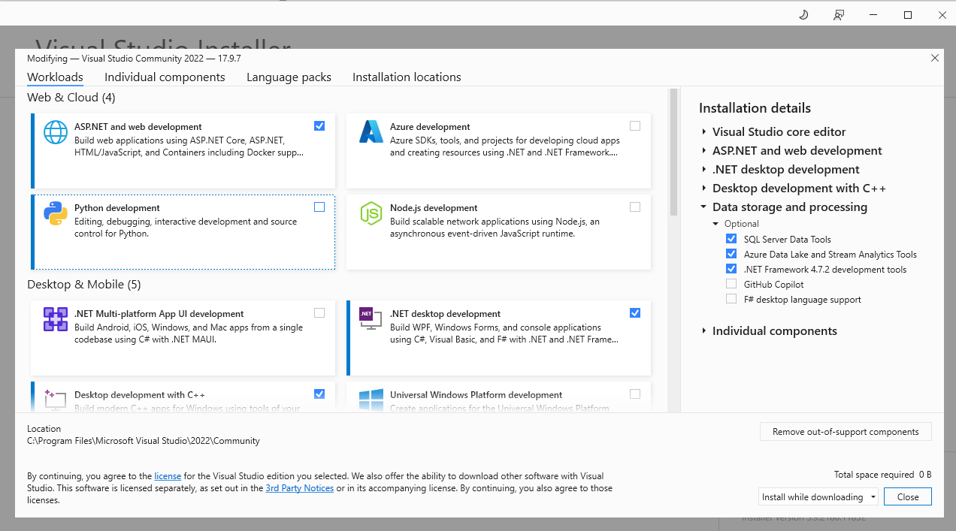
Рис. 1.1. Встановлення інтегрованого середовища розробки
Завдання 2. Створення проектів
Частина 1.
- Створіть проект для консольного додатку з назвою ConsoleToWeb з використанням dotnet CLI
- Перетворіть створений консольний додаток на веб-додаток

- Опишіть виконані кроки у звіті
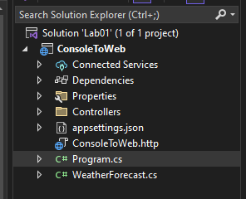
Рис. 2.1.1. Створений веб-додаток
Частина 2.
- Створіть ASP.NET WebAPI проект без авторизації з назвою WebFromCli з використанням dotnet CLI
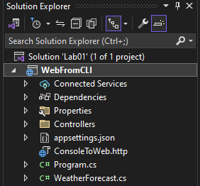
Рис. 2.2.1. Створений ASP.NET WebAPI додаток
- Реалізуйте GET-ендпоінт “/who”, який повертатиме у відповідь ваше ім’я та прізвище
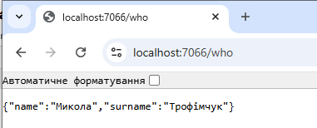
Рис. 2.2.2. GET-ендпоінт “/who”, який повертає у відповідь ім’я та прізвище

- Реалізуйте GET-ендпоінт “/time”, який повертатиме у відповідь
поточний час на сервері
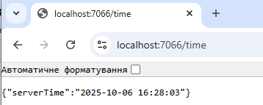
Рис. 2.2.3. GET-ендпоінт “/time”, який повертає у відповідь поточний час на сервері
- Наведіть лістинг реалізованих обробників у звіті
Лістинг програми:
using Microsoft.AspNetCore.Builder;
using Microsoft.Extensions.Hosting;

var builder = WebApplication.CreateBuilder(args);
var app = builder.Build();

// --- GET /who ---
app.MapGet("/who", () => new
{
Name = "Микола",
Surname = "Трофімчук"
});

// --- GET /time ---
app.MapGet("/time", () => new
{
ServerTime = DateTime.Now.ToString("yyyy-MM-dd HH:mm:ss")
});

app.Run();

Частина 3.
- Створіть ASP.NET MVC проект будь-яким зручним способом.
- Реалізуйте контролер з назвою LabController
- В створеному контролері реалізуйте обробник /info, який повертатиме View з даними про номер лабораторної роботи, тему, мету та ім’я та прізвище виконавця в табличному вигляді
- Дані для відображення передати з контролера
Лістинг програми:

LabController:
using Microsoft.AspNetCore.Mvc;

namespace MvcLabProject.Controllers
{
public class LabController : Controller
{
public IActionResult Info()
{
var labData = new
{
Number = 1,
Topic = "Вступ до ASP.NET Core",
Purpose = "ознайомитися з основними принципами роботи .NET, навчитися налаштовувати середовище розробки та встановлювати необхідні компоненти, " +
"набути навичок створення рішень та проектів різних типів, набути навичок обробки запитів з використанням middleware",
Author = "Микола Трофімчук ІПЗ-22-2"
};

// Передаємо дані через ViewData
ViewData["Number"] = labData.Number;
ViewData["Topic"] = labData.Topic;
ViewData["Purpose"] = labData.Purpose;
ViewData["Author"] = labData.Author;

return View();
}
}
}
View/Lab/Info:
@{
ViewData["Title"] = "Lab Info";
}

<h2 style="text-align:center;">Інформація про лабораторну роботу</h2>

<table border="1" cellpadding="10" cellspacing="0" style="margin:auto; border-collapse: collapse;">
<tr>
<th>Номер лабораторної</th>
<td>@ViewData["Number"]</td>
</tr>
<tr>
<th>Тема</th>
<td>@ViewData["Topic"]</td>
</tr>
<tr>
<th>Мета</th>
<td>@ViewData["Purpose"]</td>
</tr>
<tr>
<th>Виконавець</th>
<td>@ViewData["Author"]</td>
</tr>
</table>

Результат роботи програми:
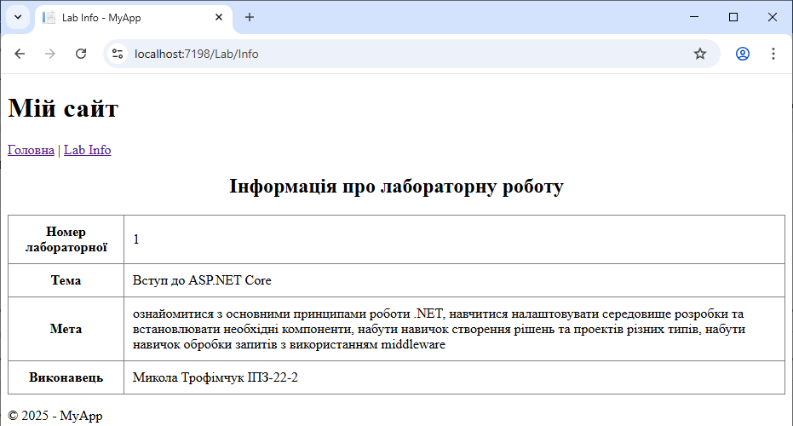
Рис. 2.3.1. Результат роботи програми
Завдання 3. Робота з middleware
- Ознайомтеся з поняттям middleware в ASP.NET
- Створіть ASP.NET WebAPI проект з назвою MiddlewareSandbox
- Реалізуйте наступні middleware
  - Реалізуйте middleware, яке рахує кількість запитів до сервера і повертає це число у відповіді, наприклад: The amount of processed requests is X.
  - Створіть middleware, яке аналізує параметри рядка запиту. Якщо в рядку запиту (query string) присутній параметр “custom”, то повертати у відповідь “You’ve hit a custom middleware!”, інакше пропускати запит далі. Приклад запиту зображено на рисунку 3.1.
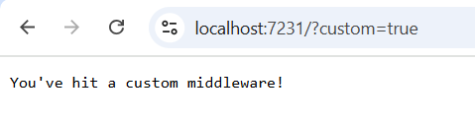
Рис. 3.1. Приклад виконання запиту
- Створіть middleware, яке логуватиме у консоль інформацію про всі запити. В логах відображати метод запиту (GET, POST тощо) та його шлях (/user, /product тощо). Для перевірки POST та інших методів запиту можна скористатися Postman або іншою подібною утилітою.
- Реалізуйте middleware, яке перевіряє наявність API-ключа у заголовках запиту. Для цього слід Перевіряти, чи є в запиті заголовок X-API-KEY. Якщо ключ неправильний або відсутній, повертати 403 Forbidden, не передавати запит для виконання далі. Якщо ключ в заголовку запиту співпадає з тим, який заданий на сервері, передавати запит далі. Для додавання відповідного запиту можна скористатися Postman або подібними утилітами.
Лістинг програми:
using Microsoft.AspNetCore.Builder;
using Microsoft.AspNetCore.Http;
using Microsoft.Extensions.Hosting;
using System.Threading.Tasks;

var builder = WebApplication.CreateBuilder(args);
var app = builder.Build();

// --- Middleware c: Логування всіх запитів ---
app.Use(async (context, next) =>
{
Console.WriteLine($"[LOG] Method: {context.Request.Method}, Path: {context.Request.Path}");
await next();
});

// --- Middleware b: Перевірка параметра query string "custom" ---
app.Use(async (context, next) =>
{
if (context.Request.Query.ContainsKey("custom"))
{
await context.Response.WriteAsync("You’ve hit a custom middleware!");
}
else
{
await next();
}
});

// --- Middleware d: Перевірка API ключа ---
const string apiKey = "12345"; // Ключ на сервері
app.Use(async (context, next) =>
{
if (!context.Request.Headers.TryGetValue("X-API-KEY", out var extractedApiKey) || extractedApiKey != apiKey)
{
context.Response.StatusCode = 403; // Forbidden
await context.Response.WriteAsync("Forbidden: invalid or missing API key.");
return;
}
await next();
});

// --- Middleware a: Лічильник запитів ---
int requestCount = 0;
app.Use(async (context, next) =>
{
requestCount++;
await next();
});

// --- Простий GET ендпоінт для тесту ---
app.MapGet("/test", async context =>
{
await context.Response.WriteAsync($"The amount of processed requests is {requestCount}");
});

app.Run();

Результат роботи програми:
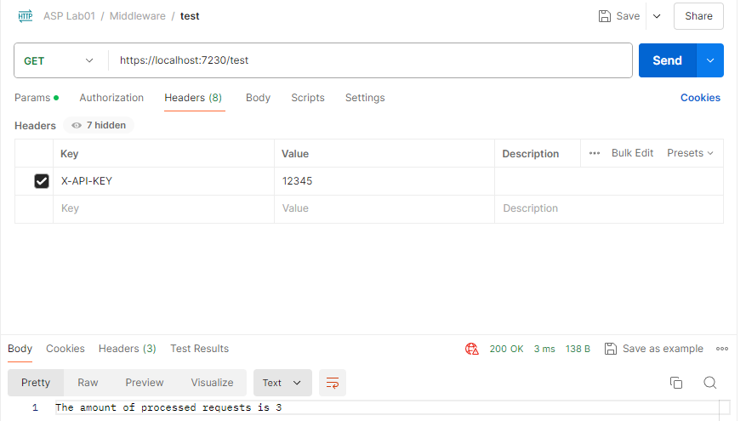
Рис. 3.1.1. middleware, яке рахує кількість запитів до сервера і повертає це число у відповіді
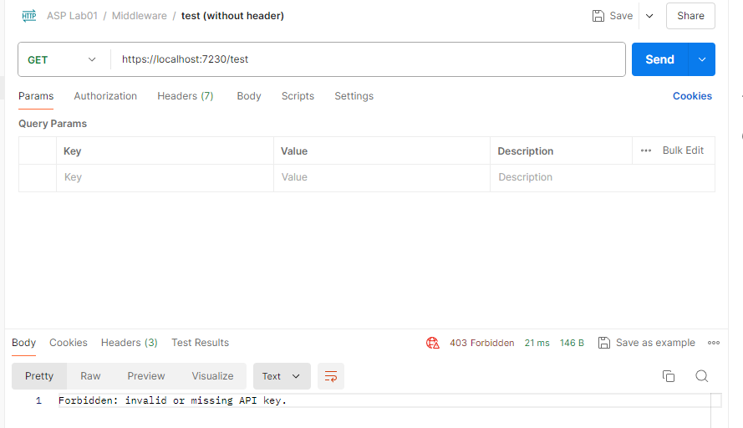
Рис. 3.1.2. middleware, яке перевіряє наявність API-ключа у заголовках запиту
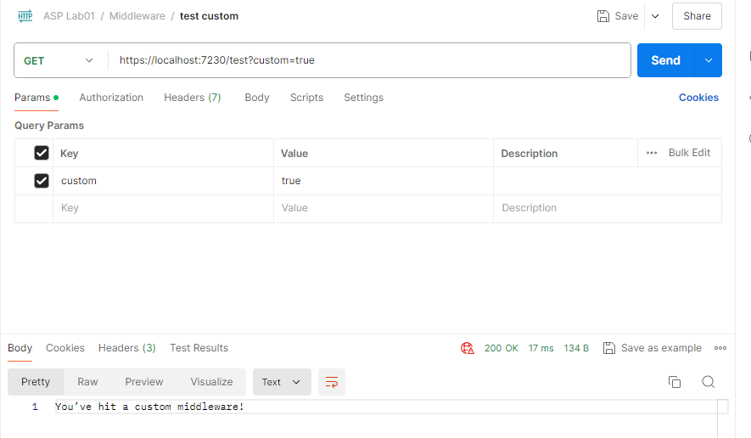
Рис. 3.1.3. middleware, яке аналізує параметри рядка запиту
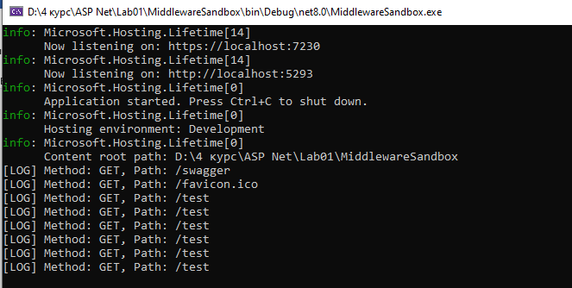
Рис. 3.1.4. middleware, яке логує у консоль інформацію про всі запити

Висновок: в ході виконання лабораторної роботи було ознайомлено з основними принципами роботи .NET, навчено налаштовувати середовище розробки та встановлювати необхідні компоненти, набуто навичок створення рішень та проектів різних типів, набуто навичок обробки запитів з використанням middleware. Роботу виконано в повному обсязі.

